2008年9月
機械総合実験（2008年度後期）
材料工学研究室 齋藤 担当分 のご紹介
材料工学研究室 齋藤賢一

実験タイトル：材料工学の基礎実験とコンピュータシミュレーション

身近な対象について、材料力学や材料工学の知識で現象を理解し、新しい機械を創造していく。または、コンピュータシミュレーションを深く知ることで、計算機と力学の融合を目指す研究の最先端に触れる。テーマ策定から自主性を重んじて実験を進める。できれば2名１テーマ程度で行ないたい。
本年度の予定：ディスカッション、実験、報告会、工場見学（未定）
2008年度テーマ案(これに限らない)
- 形状記憶合金マシンの作成
- ゴムや合金の超弾性変形試験
- VisualFEAによる有限要素解析
- 空き缶の強さ
- 食物の強さ硬さ測定
- ひずみゲージによる体力測定
- 分子動力学シミュレーションとＣＧ
場所：第5実験棟1階機械系第３共同実験場（主）
第5実験棟2階材料工学研究室、第４ステーション（ＰＣの利用時）
昨年度までの主な実験例：
形状記憶合金を用いた温度の視覚化、ＦＥＭによる人の足の応力ひずみ解析、ひずみゲージを用いたねじり測定、材料強度に関する新粒子シミュレーションの開発、ＳＰＨ法によるボールの激突シミュレーション、形状記憶合金を用いた回転機関の設計製作、コンパクトディスク材料破壊の理論解析と実験検証、人体―バット相互作用の有限要素解析、ひずみゲージを用いた腕ねじり強さ測定装置の製作、ナノ角柱材料クラスターの結合シミュレーション、形状記憶合金ワイヤーを用いた火災防止灰皿の製作、有限要素法によるバイク用機械要素の応力解析、ジュース缶の座屈破壊強度の測定、ＭＤコンピュータグラフィックス、対話型計算によるアポロ宇宙船シミュレーション、汎用ＭＤコードによる分子シミュレーション、ＳＰＨ法による身近なものの解析（野球ボールが曲がる仕組み）、など
注意事項：テーマは教員とのディスカッションを重ねながら決まっていくのでアイデアを自ら出してください。成績は実験態度や提出物などを中心に総合的に評価します。
備考：ホームページ（http://www2.memm.mec.kansai-u.ac.jp/saitoh/sougou）に以前の結果などを紹介してあるのでご参照ください。Yahoo検索で｢齋藤 総合実験｣で検索すると最初に出てきます(齋藤は必ずこの字でお願い！)。
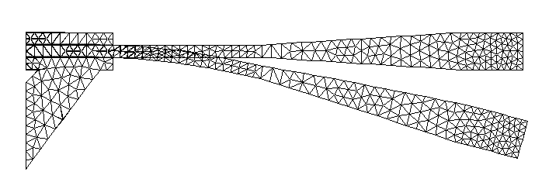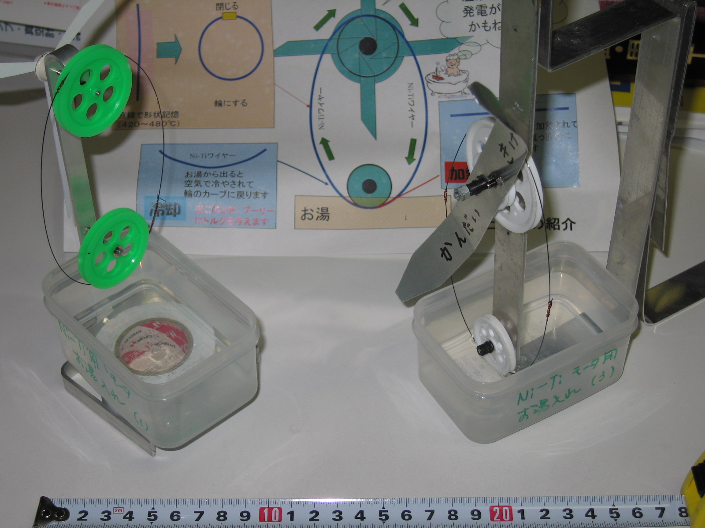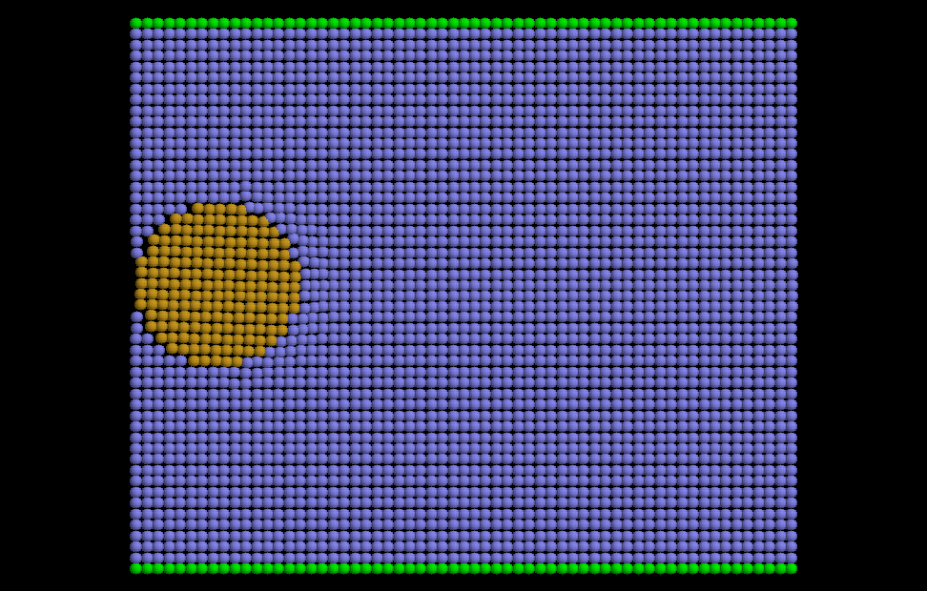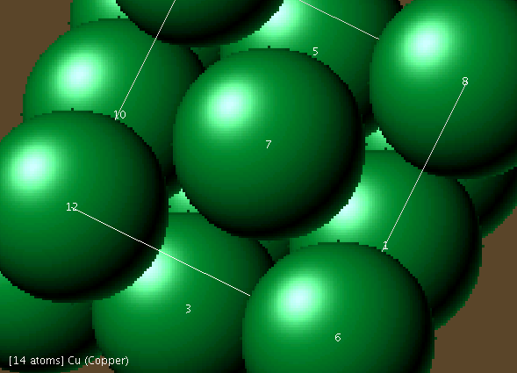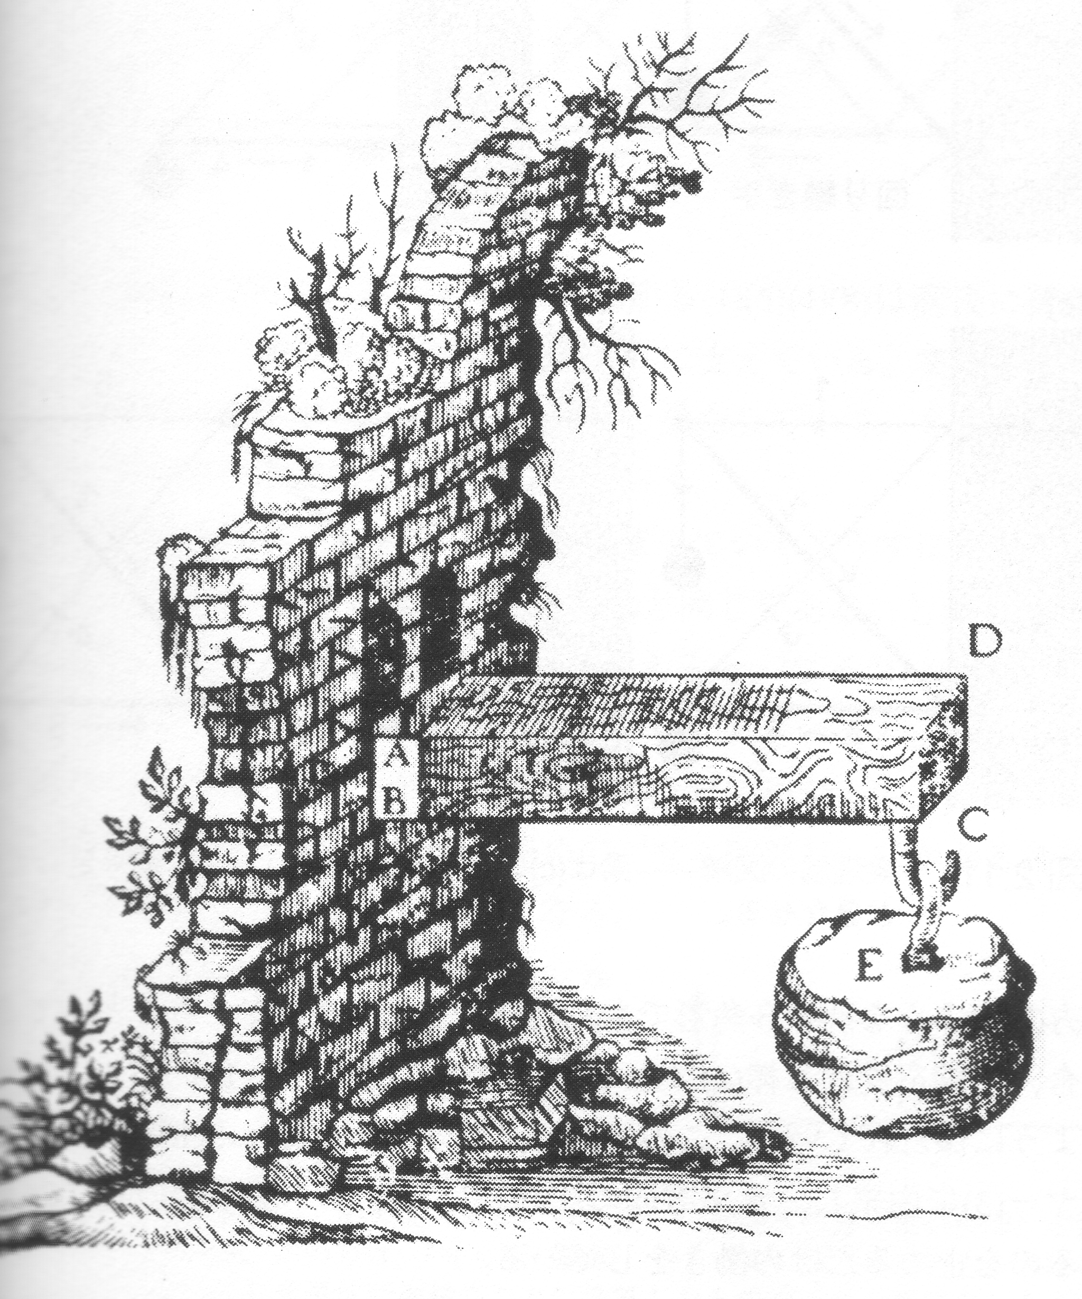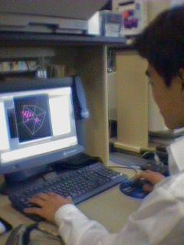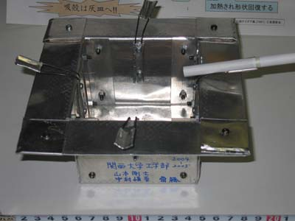
（左から）バットのFEM／形状記憶風車／野球ボール粒子法／ＣＧとＭＤ／力学／対話シミュレーション／形状記憶灰皿 以上

